ВНИМАНИЕ !!!
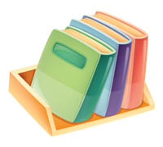
График сбора учебников:
23 мая – 9,11 классы
24 мая – 5,6 классы
26 мая - 7,8,10 классы
Учебники учеников начальной школы сдаются с 24 по 31 мая.

Выдача учебников в конце августа 2017 года, на пробном сборе

